**МИНИСТЕРСТВО ТРАНСПОРТА РОССИЙСКОЙ ФЕДЕРАЦИИ**

**федеральное государственное автономное образовательное**

**учреждение высшего образования**

**«РОССИЙСКИЙ УНИВЕРСИТЕТ ТРАНСПОРТА»**

**(РУТ(МИИТ)**

Кафедра «Вычислительные системы, сети и информационная безопасность»

**Отчет По Дисциплине**

**«Алгоритмизация и программирование»**

**Лабораторная работа №10**

*Направление:* 10.03.01*Информационная безопасность*

*Профиль:**Безопасность компьютерных систем*

Выполнил:  
студент группы УИБ-115

Клепиков Степан Даниилович

Проверил:

_________________________

(должность, ФИО)

_________________________

(должность, ФИО)

Москва 2021 г.

**Задание**

Задан текст. Напечатать все буквы, входящие в текст по одному разу.

1. Таблица имён:

|  |  |  |  |  |  |
| --- | --- | --- | --- | --- | --- |
| Исходные данные | | | | | |
| a | string | | | текст | |
| Рабочие переменные | | | | | |
| i | | int | | | счетчик |
| Результат | | | | | |
| - | | | - | | - |

1. Блок-схема:

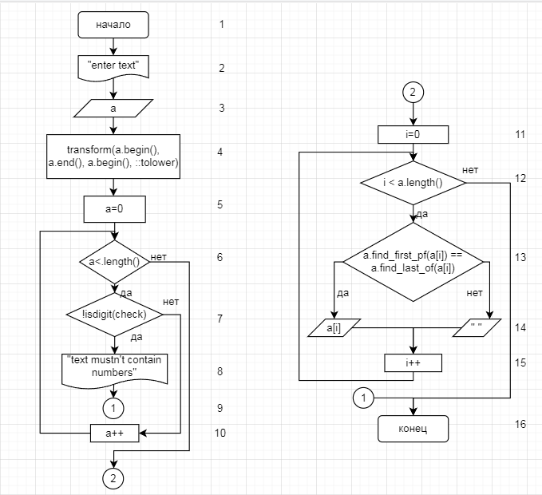

1. Отладочный пример:
   * + 1. Начало
       2. Вывод “Enter text”
       3. Ввод текста (qwer**tt**y)
       4. Перевод букв верхнего регистра в нижний
       5. Присвоение переменой a значения 0
       6. Проверка условия (a<a.length) 0<7 => истинно
       7. Проверка всего текста на наличие цифр (qwertty , цифр нет => пункт 8 (вывод ‘text mustn’t contain numbers’) не будет осуществлён. В случае, если текст содержит цифры – после пункта 8 будет вызван пункт 9, завершающий работу програмы)
       8. Вывод ‘text mustn’t contain numbers’, если условие 7 верно
       9. Завершение работы программы, если условие 7 верно
       10. Присвоение переменной а значения а+1

7. Проверка условия (a<a.length) 1<7 => истинно

…..

7. Проверка условия (a<a.length) 7<7 => ложно, выход из цикла

* + - 1. Присвоение переменной i значения 0
      2. Проверка условия (i<a.length) 0<7 => истинно
      3. Проверка условия ((a.find_first_of(a[i]) == a.find_last_of(a[i])) q встречается один раз => истинно
      4. Вывод a[i] (вывод q)
      5. Присвоение переменной i значения i+1

12. Проверка условия (i<a.length) 1<7 => истинно

……..

12. Проверка условия (i<a.length) 5<7 => истинно

13. Проверка условия ((a.find_first_of(a[i]) == a.find_last_of(a[i])) t встречается два раза => ложно

1. Вывод “ ”

15.Присвоение переменной i значения i+1

……….

12. Проверка условия (i<a.length) 7<7 => ложно

16. конец

**4.** Код программы:

#include <iostream>//подключение библиотеки ввода-вывода

#include <string>//подключение остальных бибилиотек

#include <algorithm>

#include <cctype>

using namespace std; //подключение пространства имён std

int main()//точка входа в программу

{

string a; // объявление переменных типа string

cout << "Enter text: ";// вывод

getline(cin, a); // ввод

transform(a.begin(), a.end(), a.begin(), ::tolower); //перевод букв из верхнего регистра в нижний, если такие буквы есть в тексте

for (char check : a) { //ranged for

if (isdigit(check)) { //проверка текста на наличие цифр

cout << "The text must not contain numbers" << endl; //вывод

exit(0); //завершение работы программы

}

}

for (int i = 0; i < a.length(); i++) //цикл for для всего текста

{

if (a.find_first_of(a[i]) == a.find_last_of(a[i])) { //проверка условия

cout << a[i] << endl; //вывод

}

else if (a.find_first_of(a[i]) != a.find_last_of(a[i])) {

cout << "";//альтернативный вывод

}

else {

cout << ""; // альтернативный альтернативному выводу

}

}

return 0; //завершение программы

}

1. Результат выполнения работы программы:



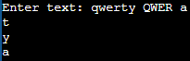 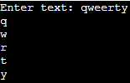

1. Вывод:

В ходе выполнения работы были изучены базовые алгоритмы языка C++, библиотека <cctype >, библиотека transform.  
Был проделан анализ работы, на основании которого была составлена  
блок-схема.  
На контрольных примерах мы убедились, что программа работает корректно.  
Был оформлен комплект документации на программный код.